Vizsgázó neve:………………………..

# Ágazati alapvizsga

**Gyakorlati vizsgatevékenység**

Az ágazat megnevezése:

**Informatika és távközlés**

A vizsgatevékenység megnevezése:

**Weboldalak kódolása, programozás, hálózatok gyakorlat**

Időtartam: **180 perc**

Értékelési súlyarány:

**90%**

Jóváhagyta:

Dátum: 2022. ……………………………

…………………………….. Módos Gábor

igazgató

**2022**

Vizsgaszervező neve:

**Győri SZC Jedlik Ányos Gépipari és Informatikai Technikum és Kollégium**

Vizsga dátuma:

**2022.01.25.**

Vizsga helyszíne:

**Győri SZC Jedlik Ányos Gépipari és Informatikai Technikum és Kollégium**

**9021 Győr, Szent István út 7.**

Használható segédeszköz:

A gyakorlati vizsgatevékenység során a jelölt, a feladat kidolgozása közben az alábbi eszközöket használhatja:

* **internethasználattal rendelkező asztali számítógép**

# Otthoni és kisvállalati hálózatok kialakítása

**40 pont**

A feladata a szimulációs szoftverben egy, már részben megvalósított kisvállalati hálózat beállításának befejezése. Ehhez a hálózat topológiájának rajza, a címtáblázat, a hálózattal szemben támasztott igények szöveges leírása, valamint egy elkezdett szimulációs állomány áll rendelkezésére.

A kapott .pkt kiterjesztésű kiinduló állományt nevezze át a saját nevére, ebben dolgozzon, és beadni is csak ezt az egy fájlt kell.

A rajzon nem minden információ látszik, a szimulációban pedig néhány dolgot hibásan állítottak, kötöttek be. Ha ilyen hibákat észlel, akkor ez esetben mindig a szöveges feladatleírás a helyes. A hiányzó eszközöket helyezze el, az összeköttetéseket valósítsa meg, a címeket és egyéb opciókat állítsa be a feladatleírásnak megfelelően! Az ISP routeren semmit nem kell állítania. A kapcsolók bármely portjait használhatja. Az Ön által elhelyezett eszközök hosztnevét állítsa be az ábra feliratainak megfelelően!

A feladatban kettő alhálózatot Önnek kell meghatároznia. A számolás eredményét írja a feladatlapra, vagy jelölje a megoldás .pka fájlban jegyzetként! Amennyiben az alhálózat számítás nem sikerül, használja helyettük Office1 hálózatban a 192.168.100.0/24, Office2 hálózatban pedig a 192.168.200.0/24 tartományokat, így csak a számolásnál veszít pontot.

Jó tanács: **olvassa végig a feladatleírást** **az elején**, lehet, hogy a későbbi feladatokban is van olyan információ, amit feljebb kell használnia.

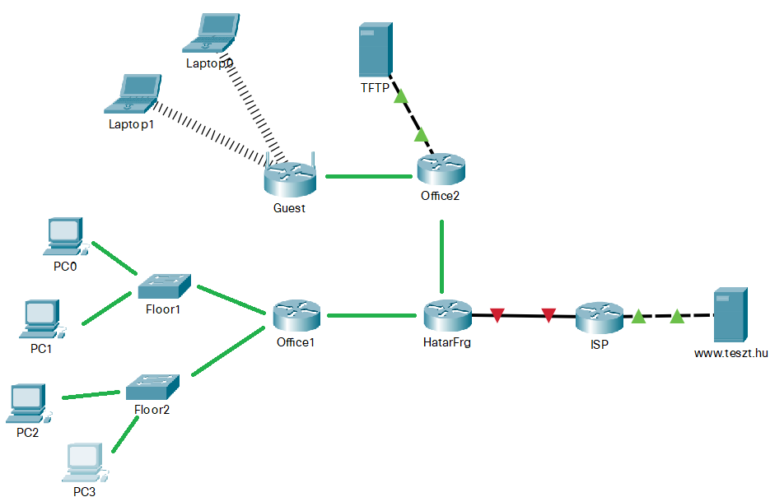

1. ábra Hálózat topológiája

|  |  |  |  |
| --- | --- | --- | --- |
| **Eszköz** | **Port** | **Hova csatlakozik** | **Címinformációk** |
| HatarFrg | Gig0/0  Se0/0/0  Se0/0/1 | ISP  Office1  Office2 | 172.32.32.1/30  192.168.20.5/30  192.168.20.1/30 |
| Office1 | Se0/0/0  Gig0/0  Gig0/1 | HatarFrg  FLOOR1  FLOOR2 | 192.168.20.6/30  *lásd a feladatleírásban*  *lásd a feladatleírásban* |
| Office2 | Se0/0/0  Gig0/0  Gig0/1 | HatarFrg  Guest  TFTP | 192.168.20.2/30  172.20.20.1/30  *lásd a feladatleírásban* |
| Guest | Internet  LAN | Office2 | 172.20.20.2/30  *lásd a feladatleírásban* |
| PC0 |  | FLOOR1 | *címtartományának második címét kapja* |
| PC1 |  | FLOOR1 | *címtartományának harmadik címét kapja* |
| PC2 |  | FLOOR2 | *címtartományának utolsó címét kapja* |
| PC3 |  | FLOOR2 | *címtartományának utolsó előtti címét kapja* |
| Laptop0 |  | Guest | DHCP |
| Laptop1 |  | Guest | 192.168.15.155 |
| FLOOR1 | VLAN1 |  | *címtartományának utolsó címét kapja* |
| FLOOR2 | VLAN1 |  | *nem kell címet beállítani* |

1. Helyezze el a forgalomirányítót, bővítse soros WAN kapcsolati kártyával! Olyan forgalomirányítót válasszon, amelynek legalább 2 beépített gigabit ethernet portja van!
2. Helyezze el a kapcsolót! Olyat válasszon, amelynek legalább 8 fast ethernet interfésze van!
3. Helyezze el a PC-ket és a laptopokat a topológia alapján! A laptopokat bővítse Wifi kapcsolatnak megfelelő kártyával! Nevezze el az eszközöket a topológiának megfelelően!
4. Kösse össze a berendezéseket az ábra alapján! A tervrajzon az összeköttetések csak vázlatszerűek. Használja a megfelelő kábeleket és a táblázat szerinti portokat! Ahol nincs konkrét port megadva a táblázatban, ott használjon tetszőleges portokat! Vegye figyelembe a serial portoknál, hogy az órajelet mindkét kapcsolat esetén a HatarFrg fogja biztosítani.
5. Állítsa be HatarFrg IP-címeit a táblázat alapján!
6. Állítsa be FLOOR1 IP-címét, alhálózati maszkját és átjáróját!
7. A vezeték nélküli forgalomirányító internetkapcsolata statikus címet használ. Állítsa be a táblázat alapján!
8. A belső hálózata a 192.168.15.0/24 tartományt használja. Legyen a Guest router címe az első használható cím!
9. A Wifi hálózat SSID-je legyen *„GuestWiFi”*, használja a rendelkezésre álló legerősebb biztonsági módot AES titkosítással, *„Vizsga2022”* kulccsal!
10. A vezeték nélküli forgalomirányító a LAN számára DHCP-szerverként üzemel. A LAN IP-cím tartományból 20 kliens számára adjon címet a 125-as címtől kezdődően!
11. Csatlakoztassa Laptop0 és Laptop1 eszközöket a vezeték nélküli hálózathoz! Mindkét eszköz DHCP-vel kapjon IP-címet! Végezze el azt a beállítást, aminek hatására a Laptop1 IP-címe minden esetben a táblázatban található IP címet kapja!
12. HatarFrg-en állítsa be a konzol hozzáférést:

A konzolkapcsolat jelszava legyen *„ConPass”*! A jelszó legyen titkosított! Csatlakoztassa PC1-et a routerhez a konzolkapcsolatnak megfelelő portba és kábellel!

1. Határozza meg az Office1 router két LAN-jának IP-tartományát VLSM segítségével:   
   Kiindulási hálózat: 192.168.44.0/24
   * FLOOR1-hez 110 állomás fog csatlakozni
2. *(helyettesítő: 192.168.100.0/24)*
   * FLOOR2-höz 55 állomás fog csatlakozni
3. *(helyettesítő: 192.168.200.0/24)*
   * a router kapja mindkét hálózat első használható címét
   * PC0 és PC1 kapja a 2. és 3. használható címet
   * PC2 és PC3 pedig az utolsó és utolsó előtti használható címet
4. Állítson be alapértelmezett útvonalat HatarFrg-en kimenő interfésszel ISP felé!
5. Állítson be alapértelmezett útvonalat Office1-en a következő ugrás IP címével HatarFrg felé!
6. Állítsa be HatarFrg-en az ssh kiszolgálót! A titkosítási kulcs legyen 1024 bites, az SSH 2-es verzióját használja, a cég domain-je *„helyiceg.com”*, a jelszó pedig *„sshpwd”*.
7. Mentse el a HatarFrg futó konfigurációját a TFTP-kiszolgálóra HatarConfig.cfg néven! A TFTP-kiszolgáló címe helyesen van beállítva az eszközön.
8. A hálózat már megvalósított részében az első 3 OSI réteget érintő hibák találhatók. Keresse meg és javítsa ki őket!
9. Ellenőrizze magát! Ha jól dolgozott, akkor bármelyik eszközről meg tudja pingelni a teszt.hu szervert a 20.20.20.20-es IP címen!

# Weboldalak kódolása

**JavaScript keretrendszerek 40 pont**

A következő feladatban egy weboldalt kell készítenie JavaScript keretrendszerek rövid bemutatására a feladatleírás és a minta szerint. Ahol a feladat másként nem kéri, a formázási beállításokat a site.css stílusállományban végezze el úgy, hogy az új szelektorokat az állomány végén helyezze el!

Nagyobb felbontású, színes mintát a kész weboldalról a minta.png állományban talál, melyet tilos a megoldásában felhasználni! A forrás weboldal szerkezeti ábrája a kiinduló szerkezeti ábra.png, a kész weboldal ábrája a kész szerkezeti ábra.png állományban található meg.

Az elkészült oldalt HTML-validáló eszközzel ellenőrizni kell!

Nyissa meg az index.html és a site.css állományokat és szerkessze azok tartalmát az alábbiak szerint:

1. A weboldal karakterkódolása utf-8, a nyelve magyar legyen!
2. A böngésző címsorában megjelenő cím *„JavaScript keretrendszerek”* legyen!
3. A weboldal fejrészében helyezzen el hivatkozást a site.css stíluslapra úgy, hogy annak beállításai felülírják a bootstrap.min.css stíluslap beállításait!
4. A header azonosítójú keretet bővítse a text-yellow stílusosztállyal!
5. A weboldal címét *„Javascript keretrendszerek”* alakítsa egyes szintű címsorrá!
6. Adjon hozzá a mintának megfelelően egy új menüpontot az utolsó előtti helyre „*Top 3 keretrendszer”* felirattal! A menüpont a top3 azonosítójú elemre mutasson!
7. A „*Mi az a JavaScript keretrendszer?”* cím alatti első bekezdésben:
   1. A *„JavaScript”* szó mindkét előfordulását HTML elem segítségével alakítsa félkövérré!
   2. Az utolsó mondatban az idézőjelek közötti szöveget (*„miért találjuk fel újból a kereket”*) HTML elem segítségével alakítsa dőlt betűssé!
8. A *„Miért érdemes keretrendszert használni?”* részben jelenleg 5 kártya található. Az egyes kártyák egymás alatt jelennek meg. Állítsa be a kártyák megjelenítését úgy, hogy nagy képernyőn (>992px) egy sorban 3 kártya, közepes kijelzőn (>768px) egy sorban 2 kártya, ennél kisebb méretű kijelző esetén soronként 1 kártya jelenjen meg!
9. Adjon hozzá a *„Miért érdemes keretrendszert használni?”* részhez egy új kártyát a meglévők, a minta és az alábbi leírás alapján:
   1. A kártya címét és a szövegét megtalálja a jobb csapatunka.txt állományban.
   2. A szöveget tartalmazó bekezdés után jelenítse meg a kepek könyvtárban található teamwork.png képet! Ha a kép nem jeleníthető meg, vagy fölé visszük a kurzort, akkor mindkét esetben a *„Csapatmunka”* felirat jelenjen meg!
   3. A képhez rendelje a card-img-bottom stílusosztályt!
10. *„A 3 legelterjedtebb keretrendszer”* részben mindhárom kártyán alakítson ki a mintának megfelelő számozatlan listákat (felsorolásokat) a főbb tulajdonságoknak!
11. *„A 3 legelterjedtebb keretrendszer”* mindhárom kártyáján a „*Főbb tulajdonságok”* feliratokat alakítsa aláhúzottá in-line stílus segítségével!
12. Az *„Ön melyik keretrendszert választaná?”* részben a „*Beviteli mező helye”* megjegyzés helyett alakítson ki beviteli mezőt és címkét a minta és az alábbi leírás alapján:
    1. Hozzon létre egy címkét *„Egyéb választás”* szöveggel! A címkét formázza a form-label stílusosztállyal!
    2. A címke után hozzon létre szöveges beviteli mezőt! A mező név tulajdonságának állítsa be az egyéb értéket! A beviteli mezőt formázza meg a form-control osztálykijelölővel!
13. A láblécben található URL-t alakítsa át hivatkozássá! A hivatkozás minden esetben új lapon nyíljon meg!

A következő feladatokat a site.css állományban végezze el:

1. A linkek (hivatkozások) szövegei legyenek fehérek (white) és semmilyen állapotukban ne legyenek aláhúzva!
2. Állítsa be, hogy a bekezdések igazítása legyen sorkizárt!
3. Állítsa be, hogy a header azonosítójú keret háttere a kepek könyvtárban lévő header-bg.png kép legyen!
4. Böngészőjének fejlesztői eszközével állapítsa meg, a kettes szintű címsorok betűvastagságát, és állítson be az értéknél 200-al kisebbet!

# Python programozás

**40 pont**

A feladatok megoldása során vegye figyelembe a következőket:

1. *Az egyes feladatokhoz készítsen külön kódfájlokat! (például: feladat1.py, feladat2.py, feladat3.py)!*
2. *Az egyes feladatokban a kiírásokat a minta szerint készítse el!*
3. *A harmadik feladat megoldásakor az állományban lévő adatok helyes szerkezetét nem kell ellenőriznie, feltételezheti, hogy a rendelkezésre álló adatok a leírtaknak megfelelnek!*
4. *A harmadik feladat megoldását úgy készítse el, hogy az azonos szerkezetű, de tetszőleges bemeneti adatok mellett is helyes eredményt adjon!*

**1. Pénzváltó 8 pont**

Egy eurót forintra, vagy forintot euróra váltó programot kell készítenie!

Előszőr kérje be, hogy eurót (EUR) vagy forintot (HUF) kíván váltani a felhasználó, majd kérje be az átváltani kívánt összeget (egész szám)! Feltételezheti, hogy az input „EUR” vagy „HUF” értékű lesz.

A program írja ki, hogy az adott összegért mennyi eurót vagy forintot kaphat! Az eredményt az euróra történő váltásnál két tizedesre kerekítve jelenítse meg a program!

Az átváltásnál 1 EUR = 365 HUF átváltást használja!

A számok bekérését és az eredmény kiírását a minta szerint végezze!

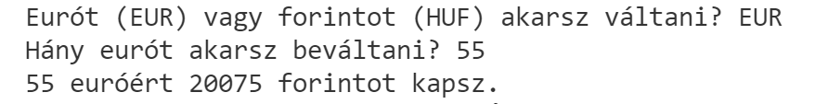

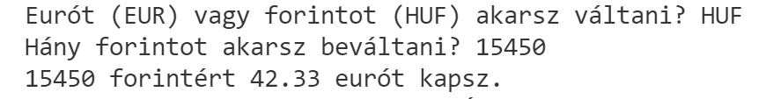

**2. Megasztár 14 pont**

Egy tehetségkutató tv műsorban az előadókat egy 5 fős zsűri értékeli. Minden zsűritag legalább 1 és maximum 10 ponttal értékeli a versenyzők teljesítményét. Egy versenyző összesített pontszámát csak 4 zsűritag pontszámának az összege adja, ezért a pontozásnál a legnagyobb pontszámot nem szabad figyelembe venni.

Készítsen programot, amely alkalmas egy előadó értékelésére! A zsűritagok által adott pontszámokat a programban véletlen számokkal kell szimulálnia.

* Töltsön fel egy listát 5 db 1 és 10 közé eső véletlen számmal és írja ki a lista elemeit a képernyőre!
* Készítsen függvényt a versenyző összesített pontszámának meghatározásához!
* A függvény keresse meg a legnagyobb értékű pontszámot a **paraméterben kapott** listában, és ennek figyelmen kívül hagyásával **térjen vissza** az összesített pontszámmal!
* A függvény felhasználásával jelenítse meg az előadó összesített pontszámát a minta szerint!



**3. Festmények 18 pont**

Híres festők magánkézben lévő műveinek adataival kell a következő feladatban dolgoznia.

A paintings.txt forrásállomány tartalmazza soronként a festmények adatait, az adatok pontosvesszővel vannak elválasztva:

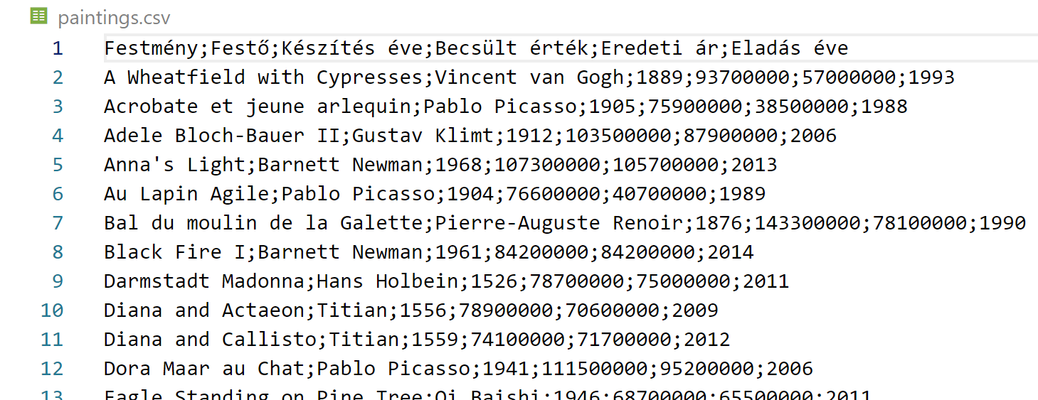

* Festmény: A mű címe
* Festő: Az alkotó neve
* Készítés éve: A mű megalkotásának évszáma
* Becsült érték: A festmény valószínűsíthető jelenlegi értéke dollárban
* Eredeti ár: A festmény vásárlási ára az eladáskor dollárban
* Eladás éve: Amelyik évben a jelenlegi tulajdonos megvásárolta a képet

3.1 Készítsen saját osztályt (Festmeny) egy festmény adatainak tárolására!

3.2 Olvassa be a paintings.txt állományban lévő adatokat és tárolja el egy saját osztályú objektumokat tartalmazó listában! Ügyeljen rá, hogy az állomány első sora fejlécet tartalmaz!

3.3 Határozza meg és írja ki a képernyőre a fájlban tárolt festmények számát!

3.4 Számolja meg és írja ki a képernyőre, hogy hány Pablo Picasso kép szerepel a listában!

3.5 Írja ki a képernyőre a legdrágább becsült értékű kép alkotóját, címét és becsült értékét!

3.5 Döntse el és írja ki a képernyőre, hogy van-e olyan festmény, amelynek a becsült értéke nem haladja meg az eredeti árát! A keresést ne folytassa, ha a választ meg tudja adni!



Vizsgázó neve:………………………..

**Ágazati alapvizsga**

# Gyakorlati vizsgatevékenység értékelő lap

Az ágazat megnevezése:

**Informatika és távközlés**

A vizsgatevékenység megnevezése:

**Weboldalak kódolása, programozás, hálózatok gyakorlat**

|  |  |  |
| --- | --- | --- |
| Értékelési szempontok | Maximális  pontszám | Elért  pontszám |
| Otthoni és kisvállalati hálózatok kialakítása | 40 |  |
| Weboldalak kódolása | 40 |  |
| Programozás Pythonban | 40 |  |
| **ÖSSZESEN** | **120** |  |
| **ELÉRT EREDMÉNY SZÁZALÉKBAN** | |  |
| **MINŐSÍTÉS** |  | |

A vizsgatevékenység akkor eredményes, ha a tanuló a megszerezhető összes pontszám legalább 40%-át elérte.

Győr, 2022.01.21.

……………………………………………

a vizsgabizottság elnöke